|  |  |  |  |  |  |  |  |  |
| --- | --- | --- | --- | --- | --- | --- | --- | --- |
| |  | | --- | |  | | 2022/12/19  實驗十四  進階組合語言  姓名：張銀軒 學號：00957050  班級：資工3A  E-mail：00957050@mail.ntou.edu.tw | | 2022/12/19 | |  | |  | | --- | | 注意繳交時一律轉PDF檔一人繳交一份檔名：學號_HW?.pdf檔名請按照作業檔名格式進行填寫未依照格式不予批改 | |  | |  | |

* **實驗說明：**

**第一題:**

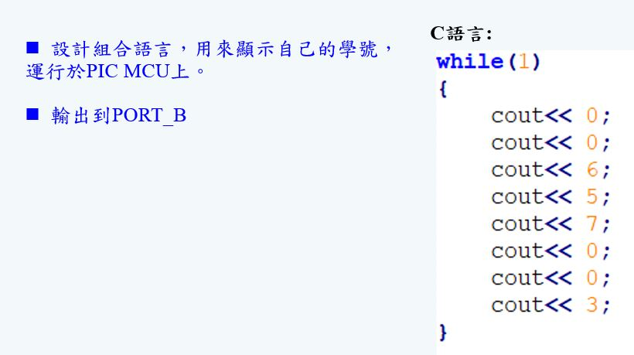

**第二題:**

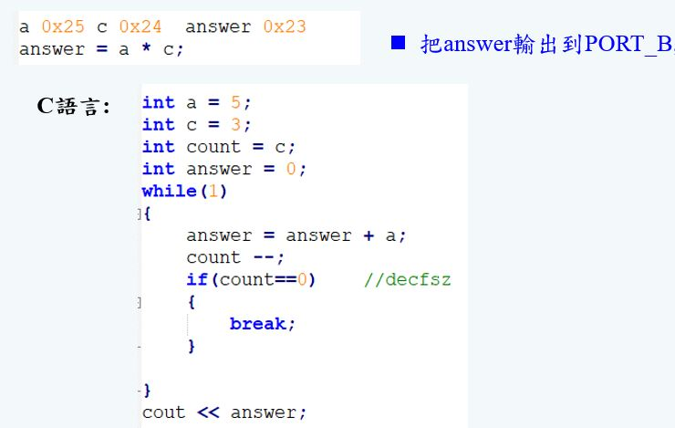

**第三題:**

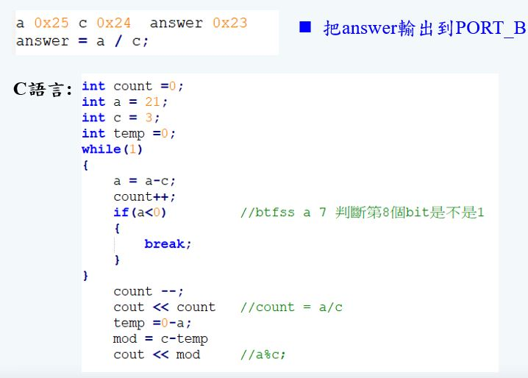

**第四題:**

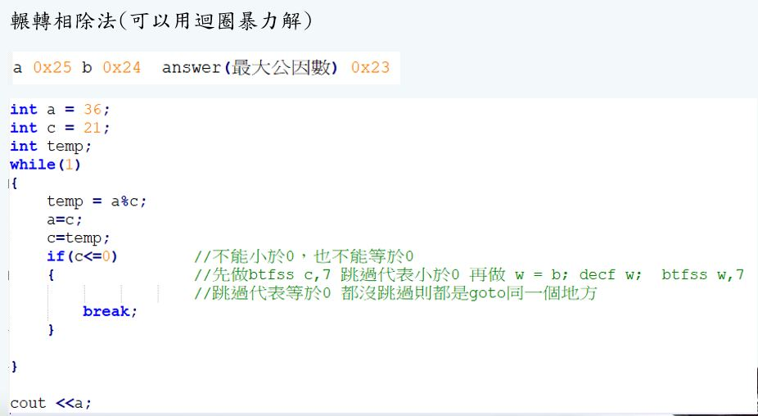

* **系統硬體架構方塊圖（接線圖）：**



* **系統架構程式碼、測試資料程式碼與程式碼說明**

**截圖請善用win+shift+S**

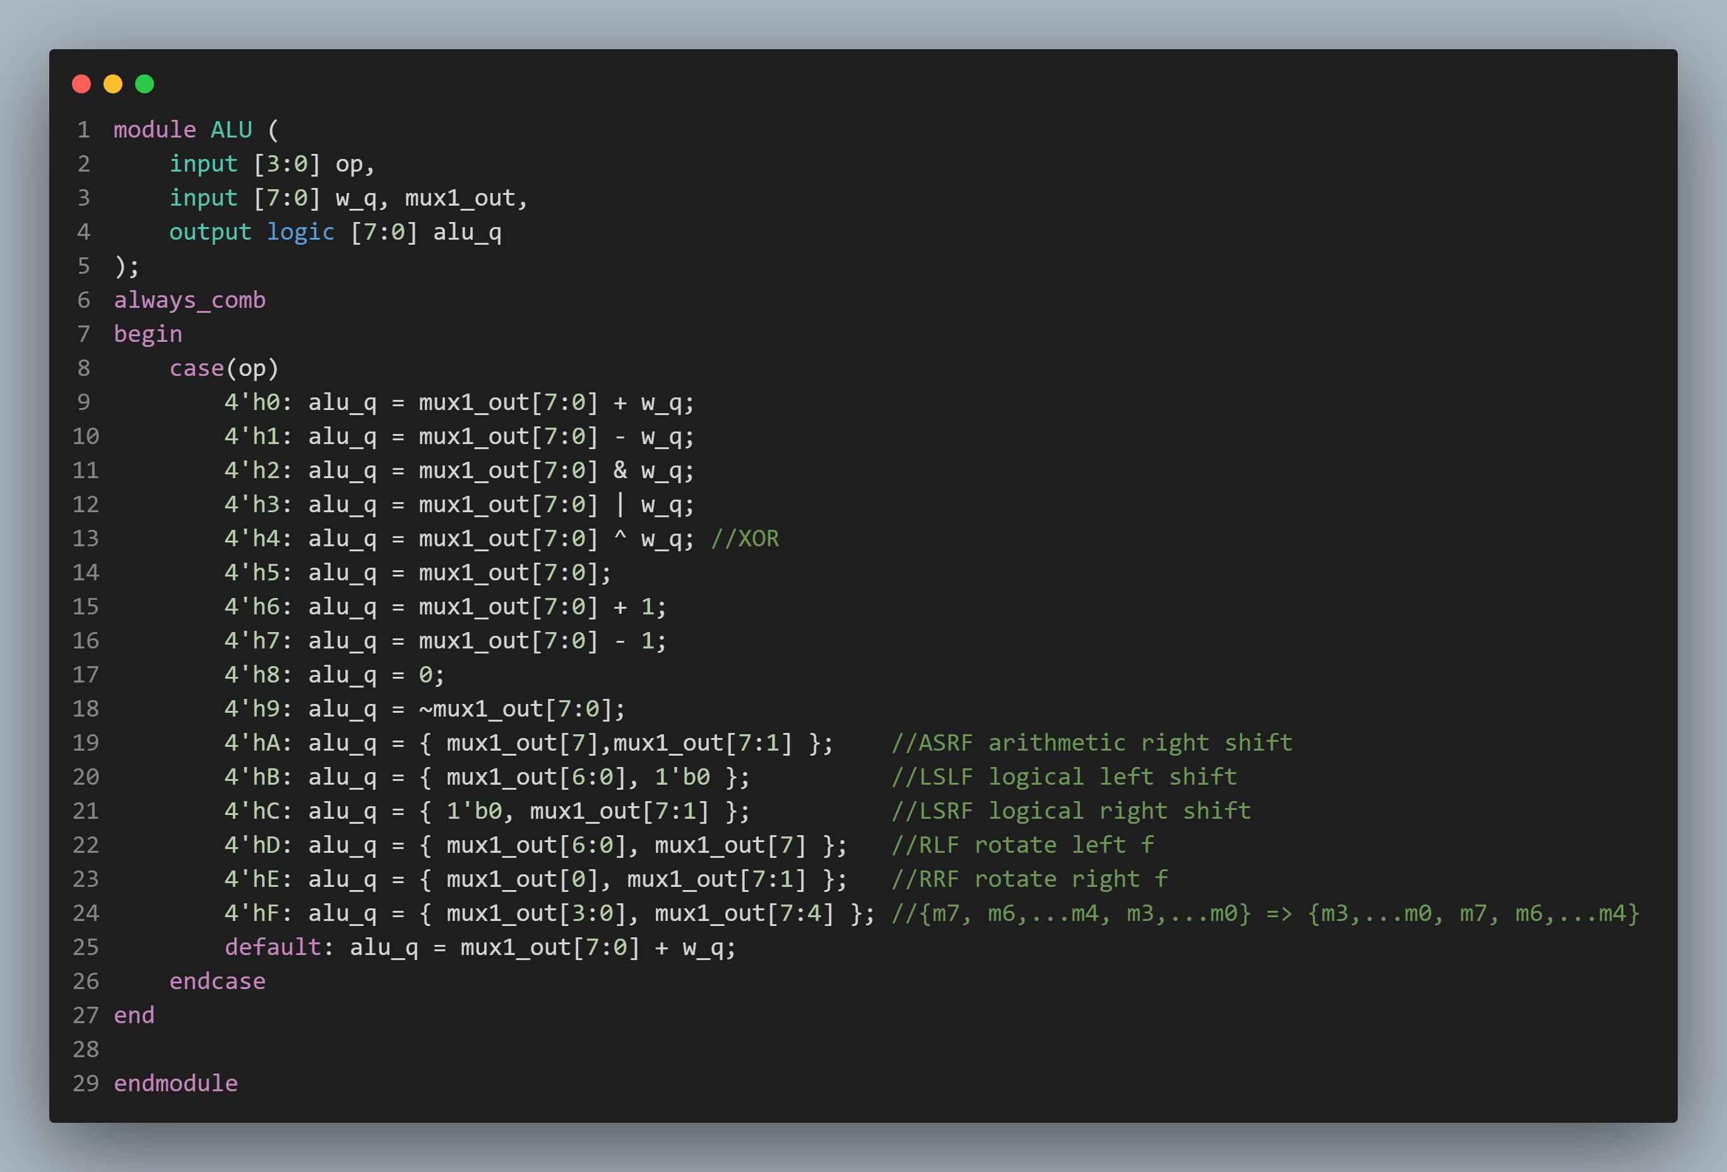

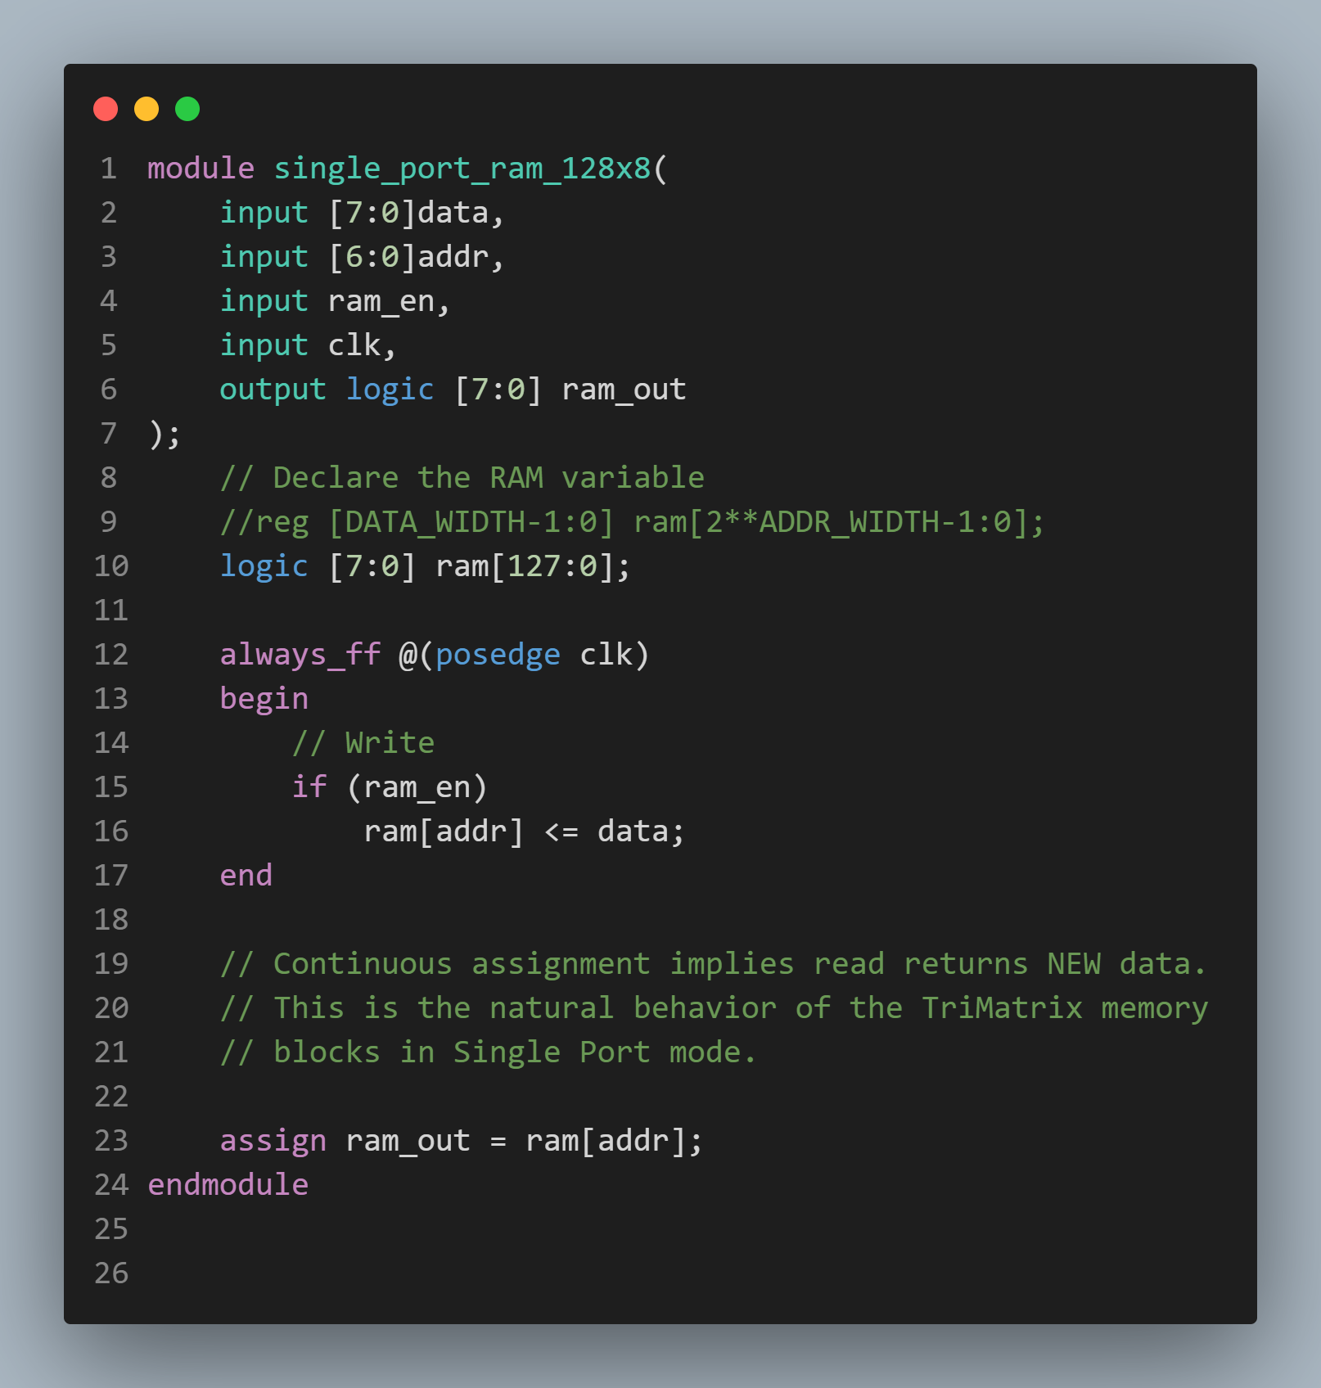

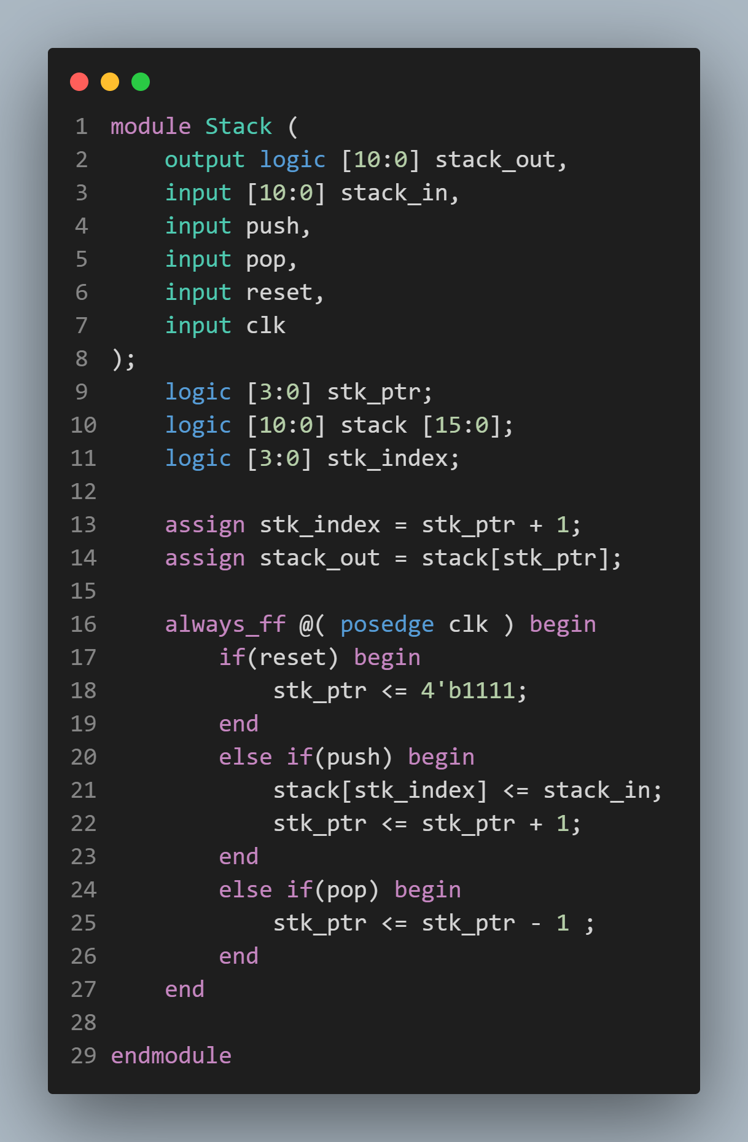

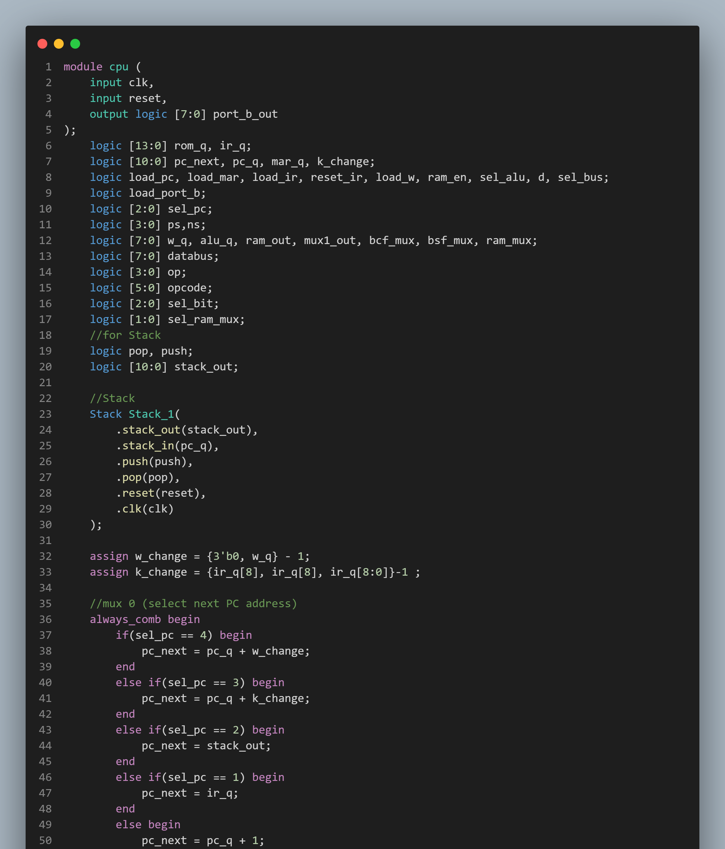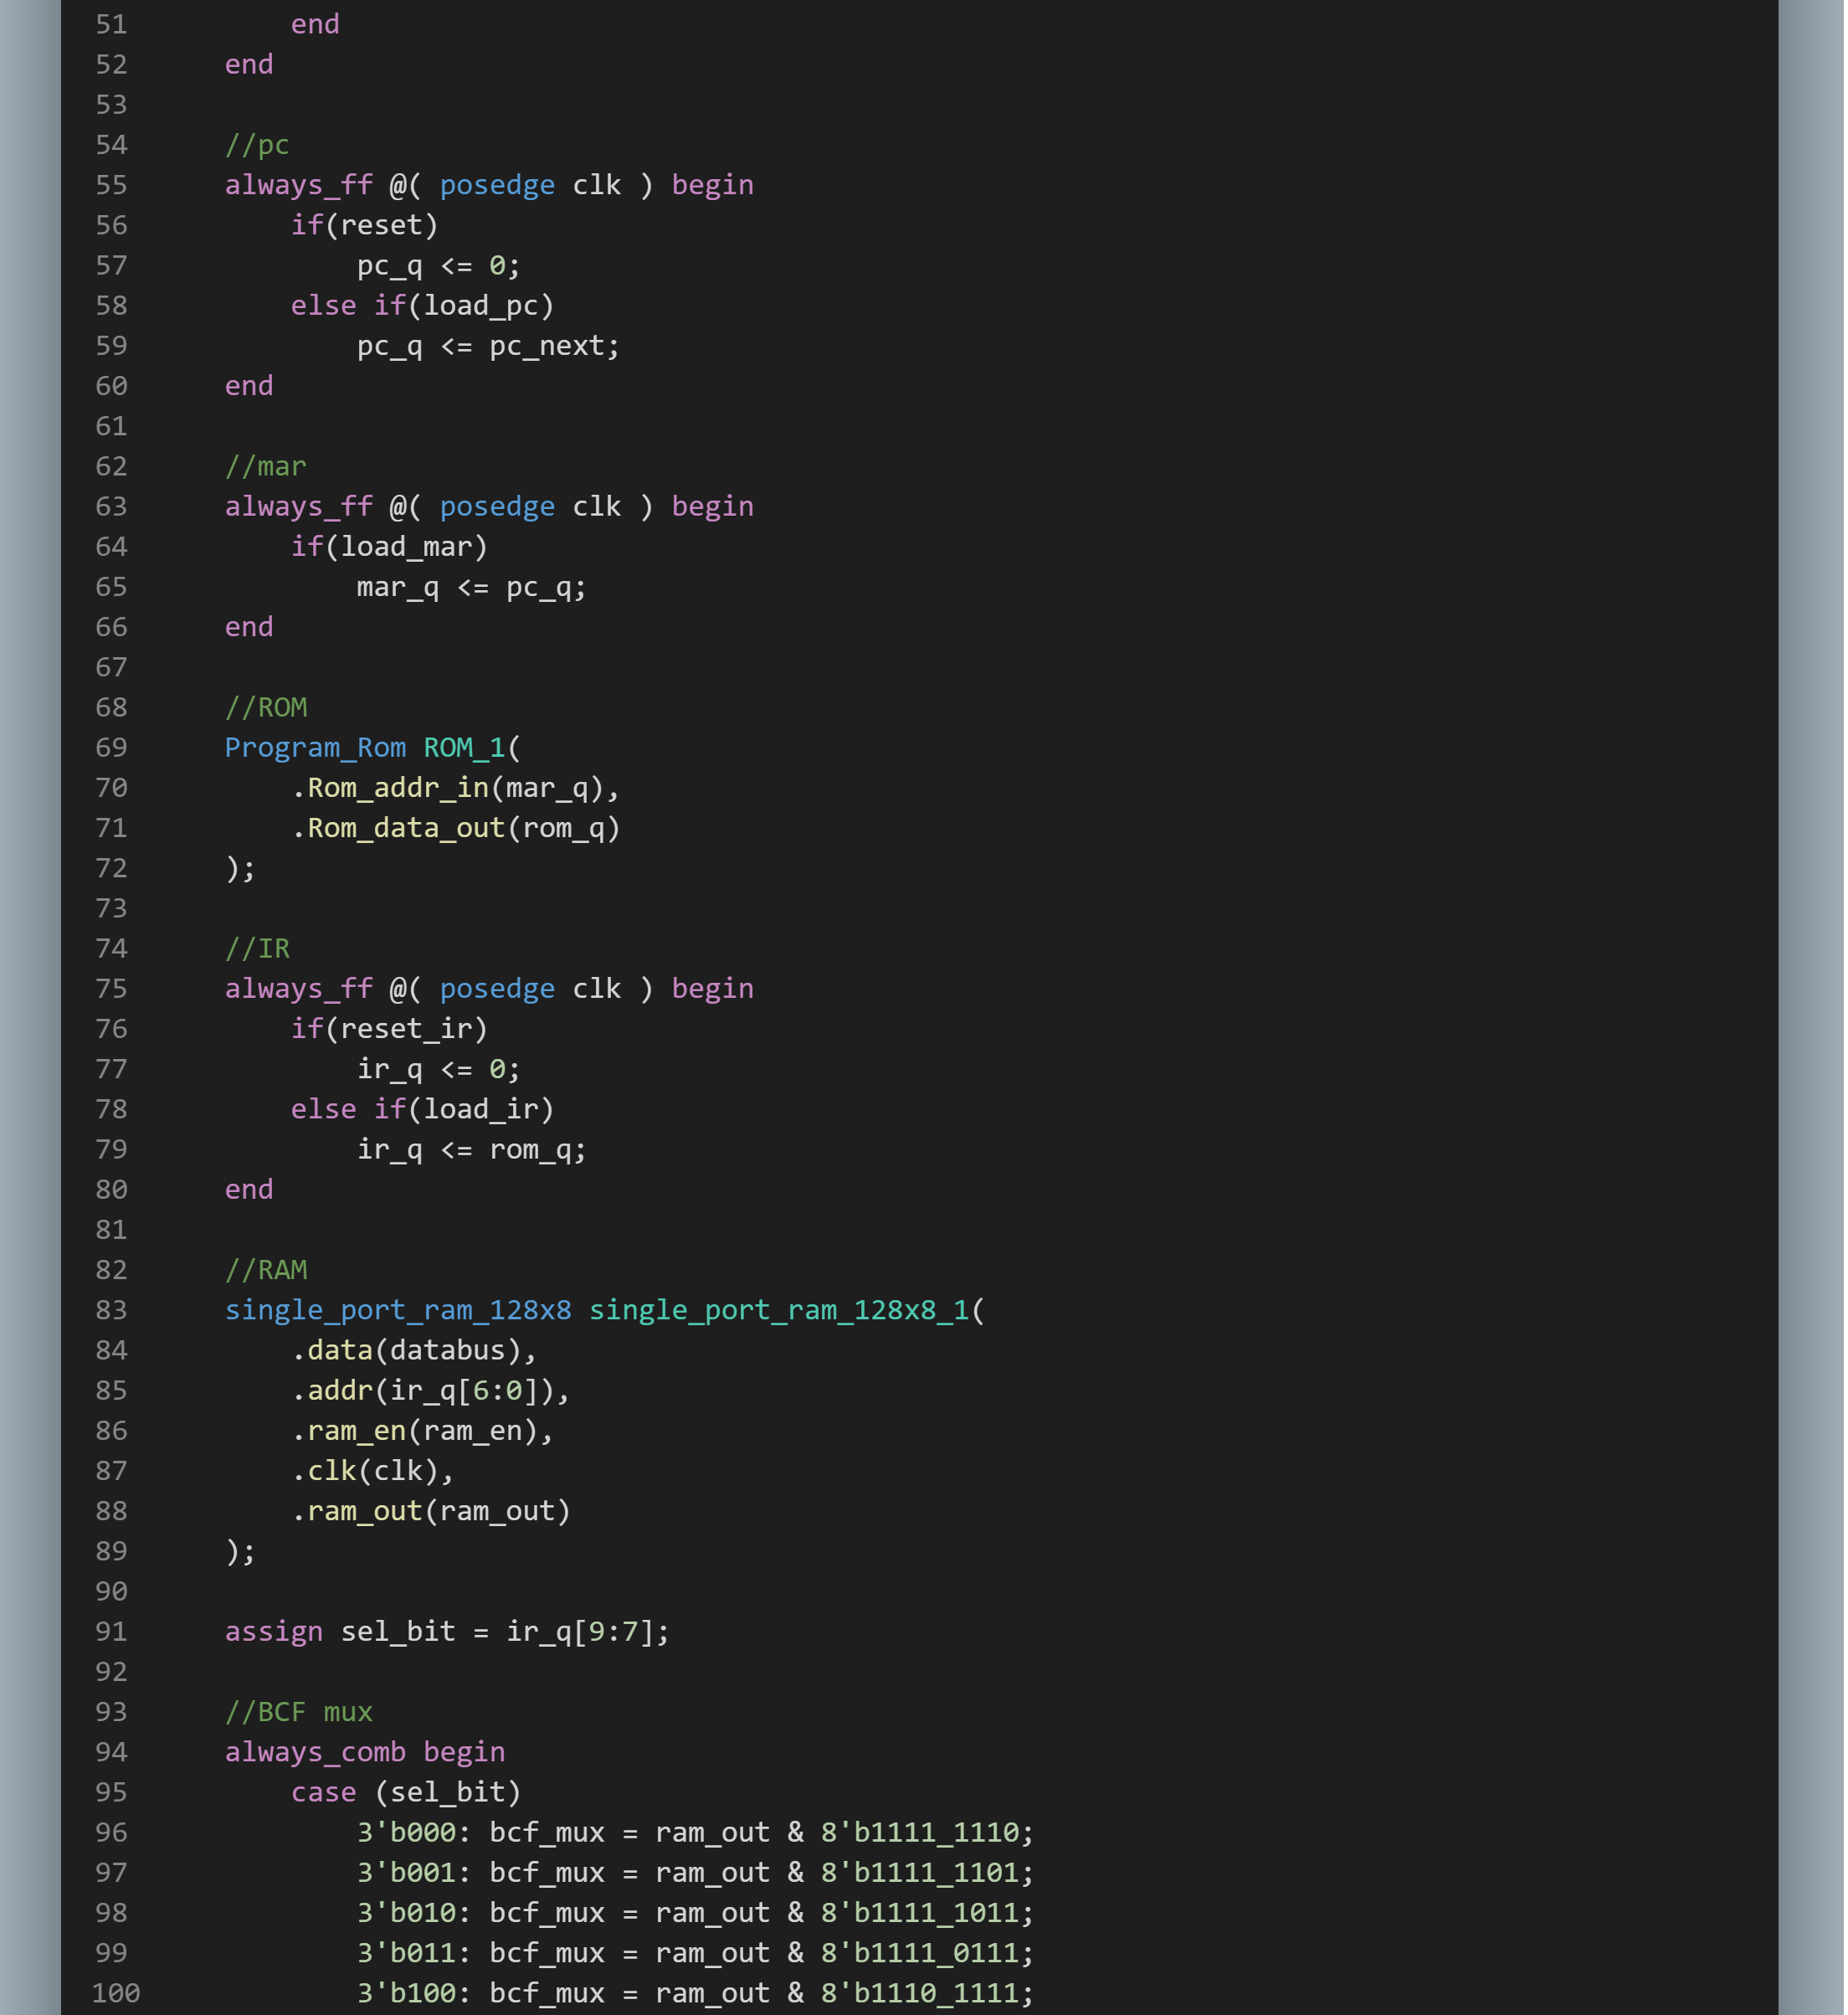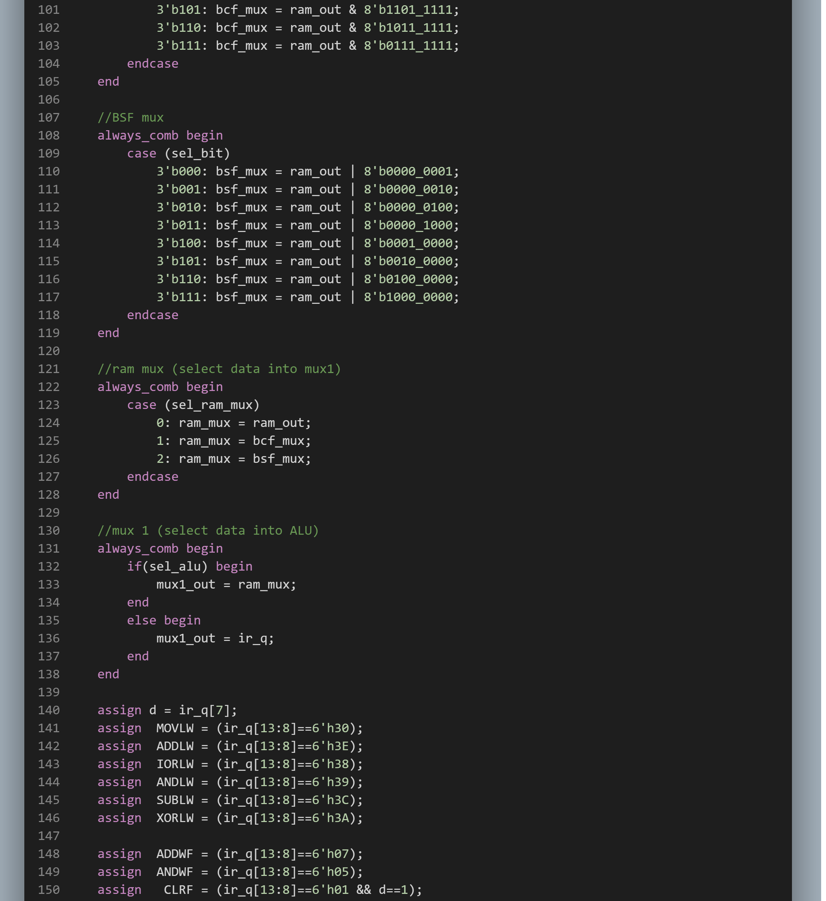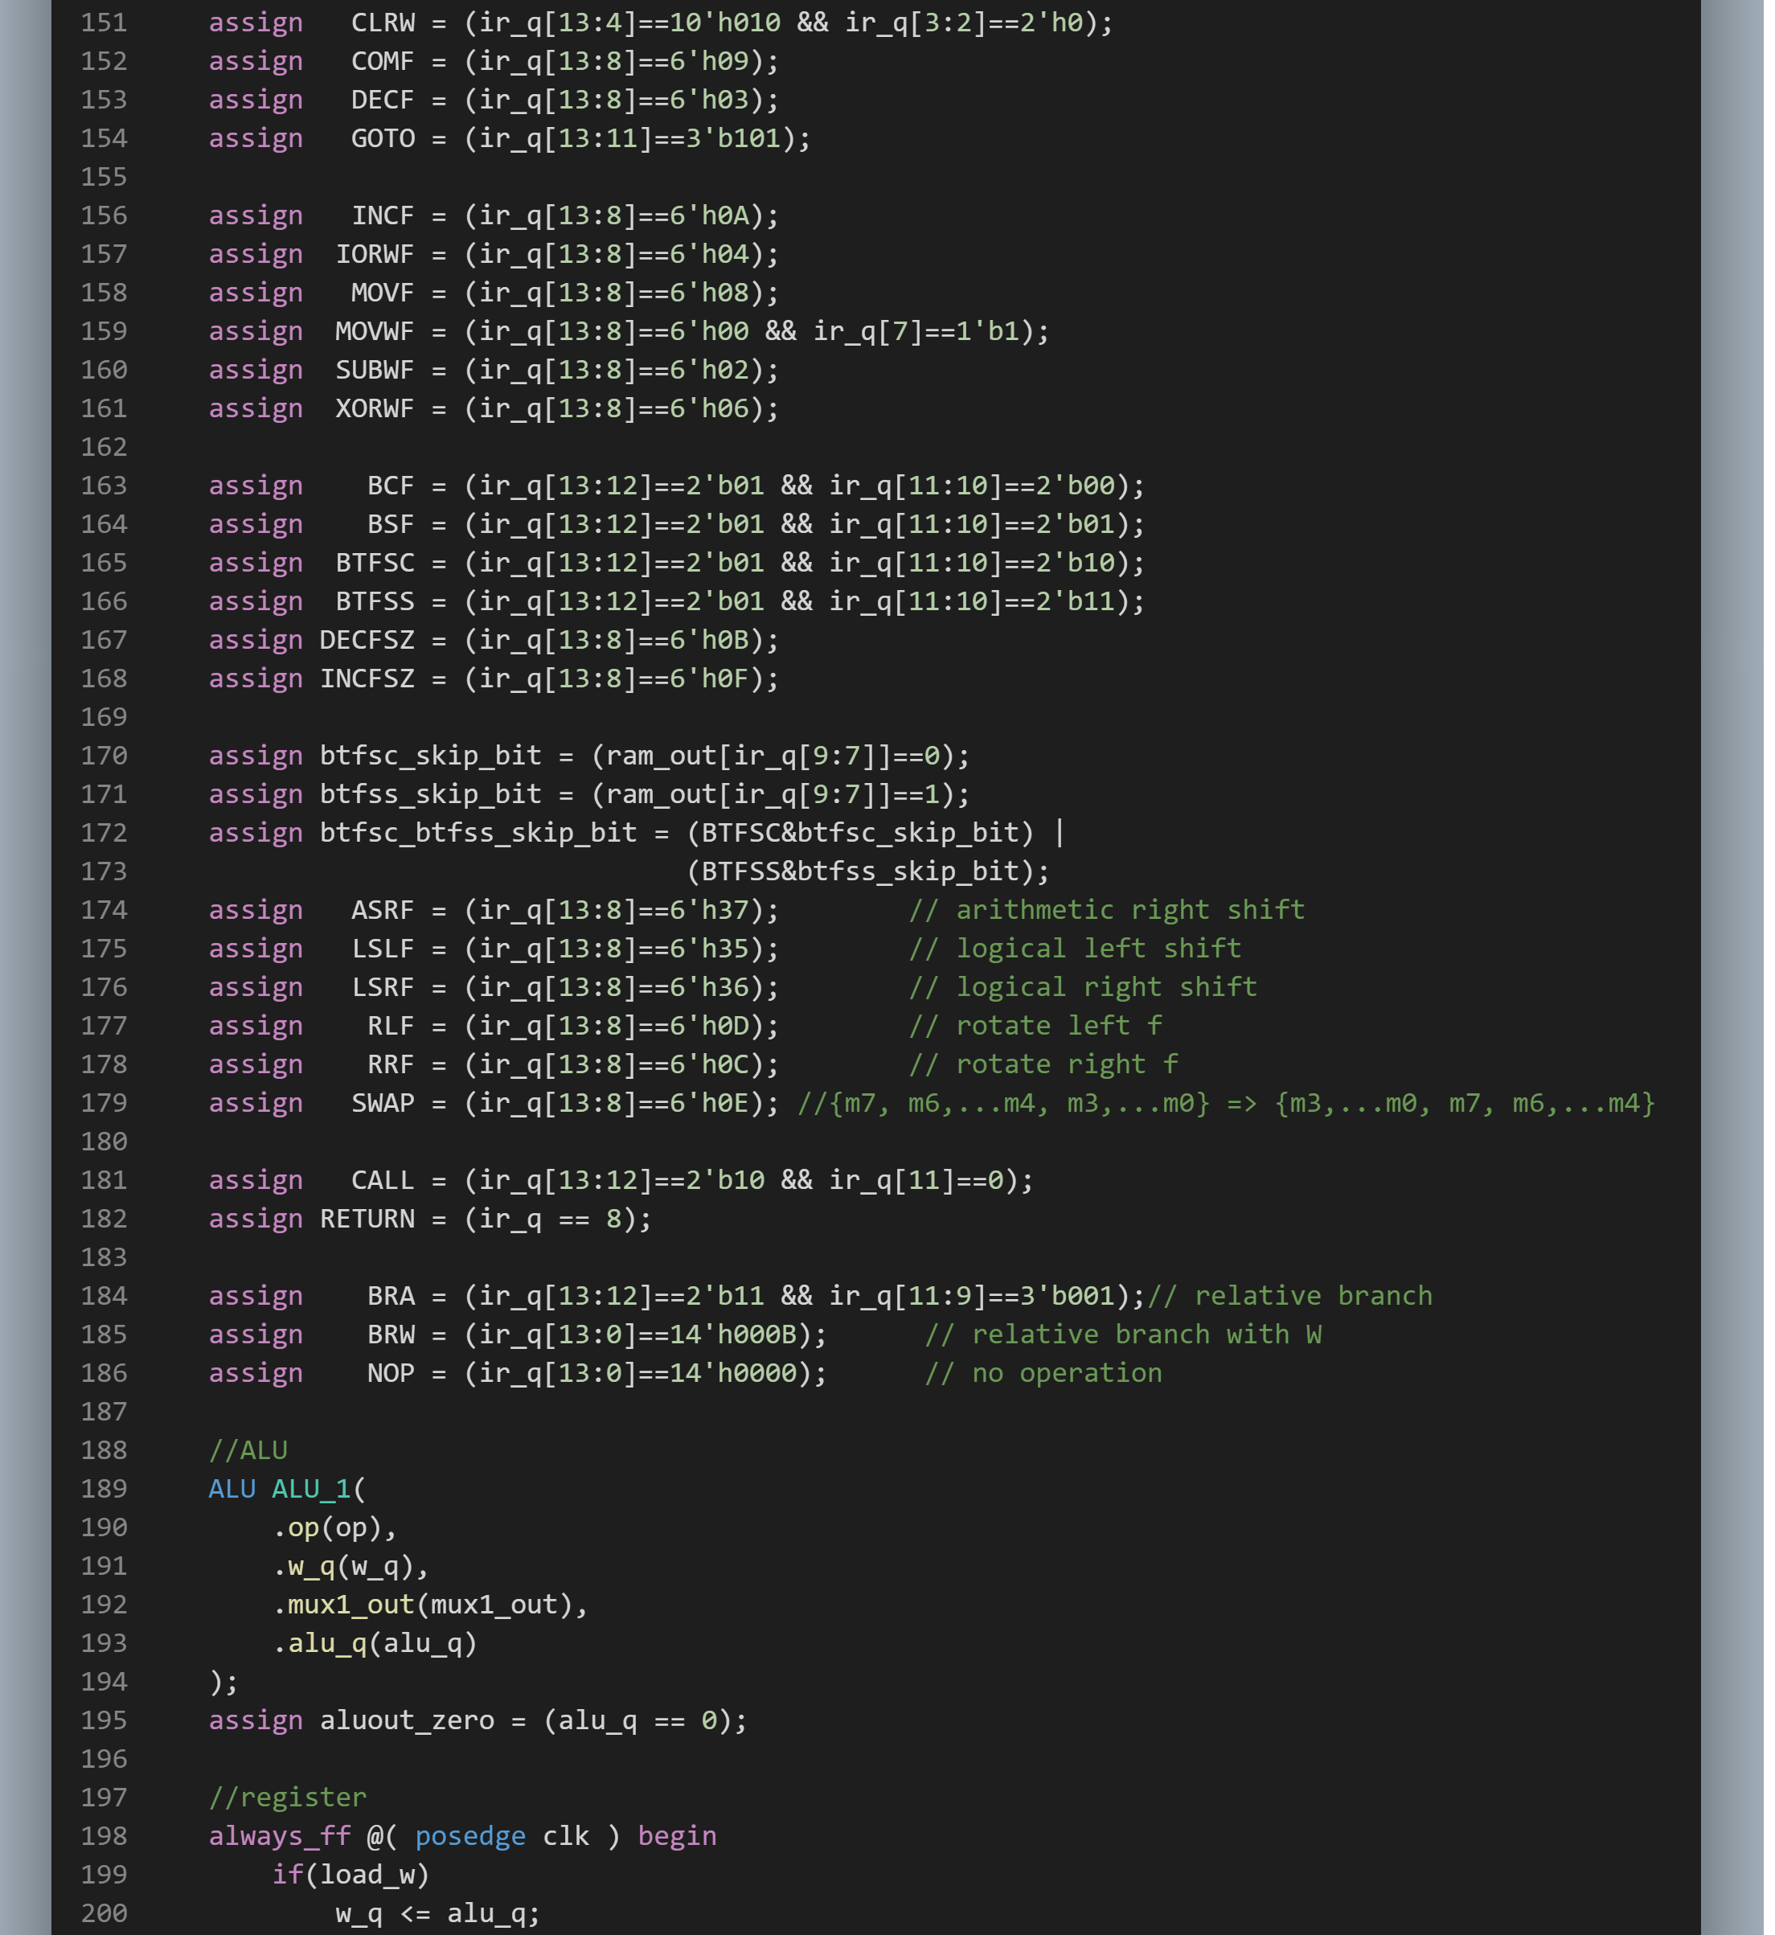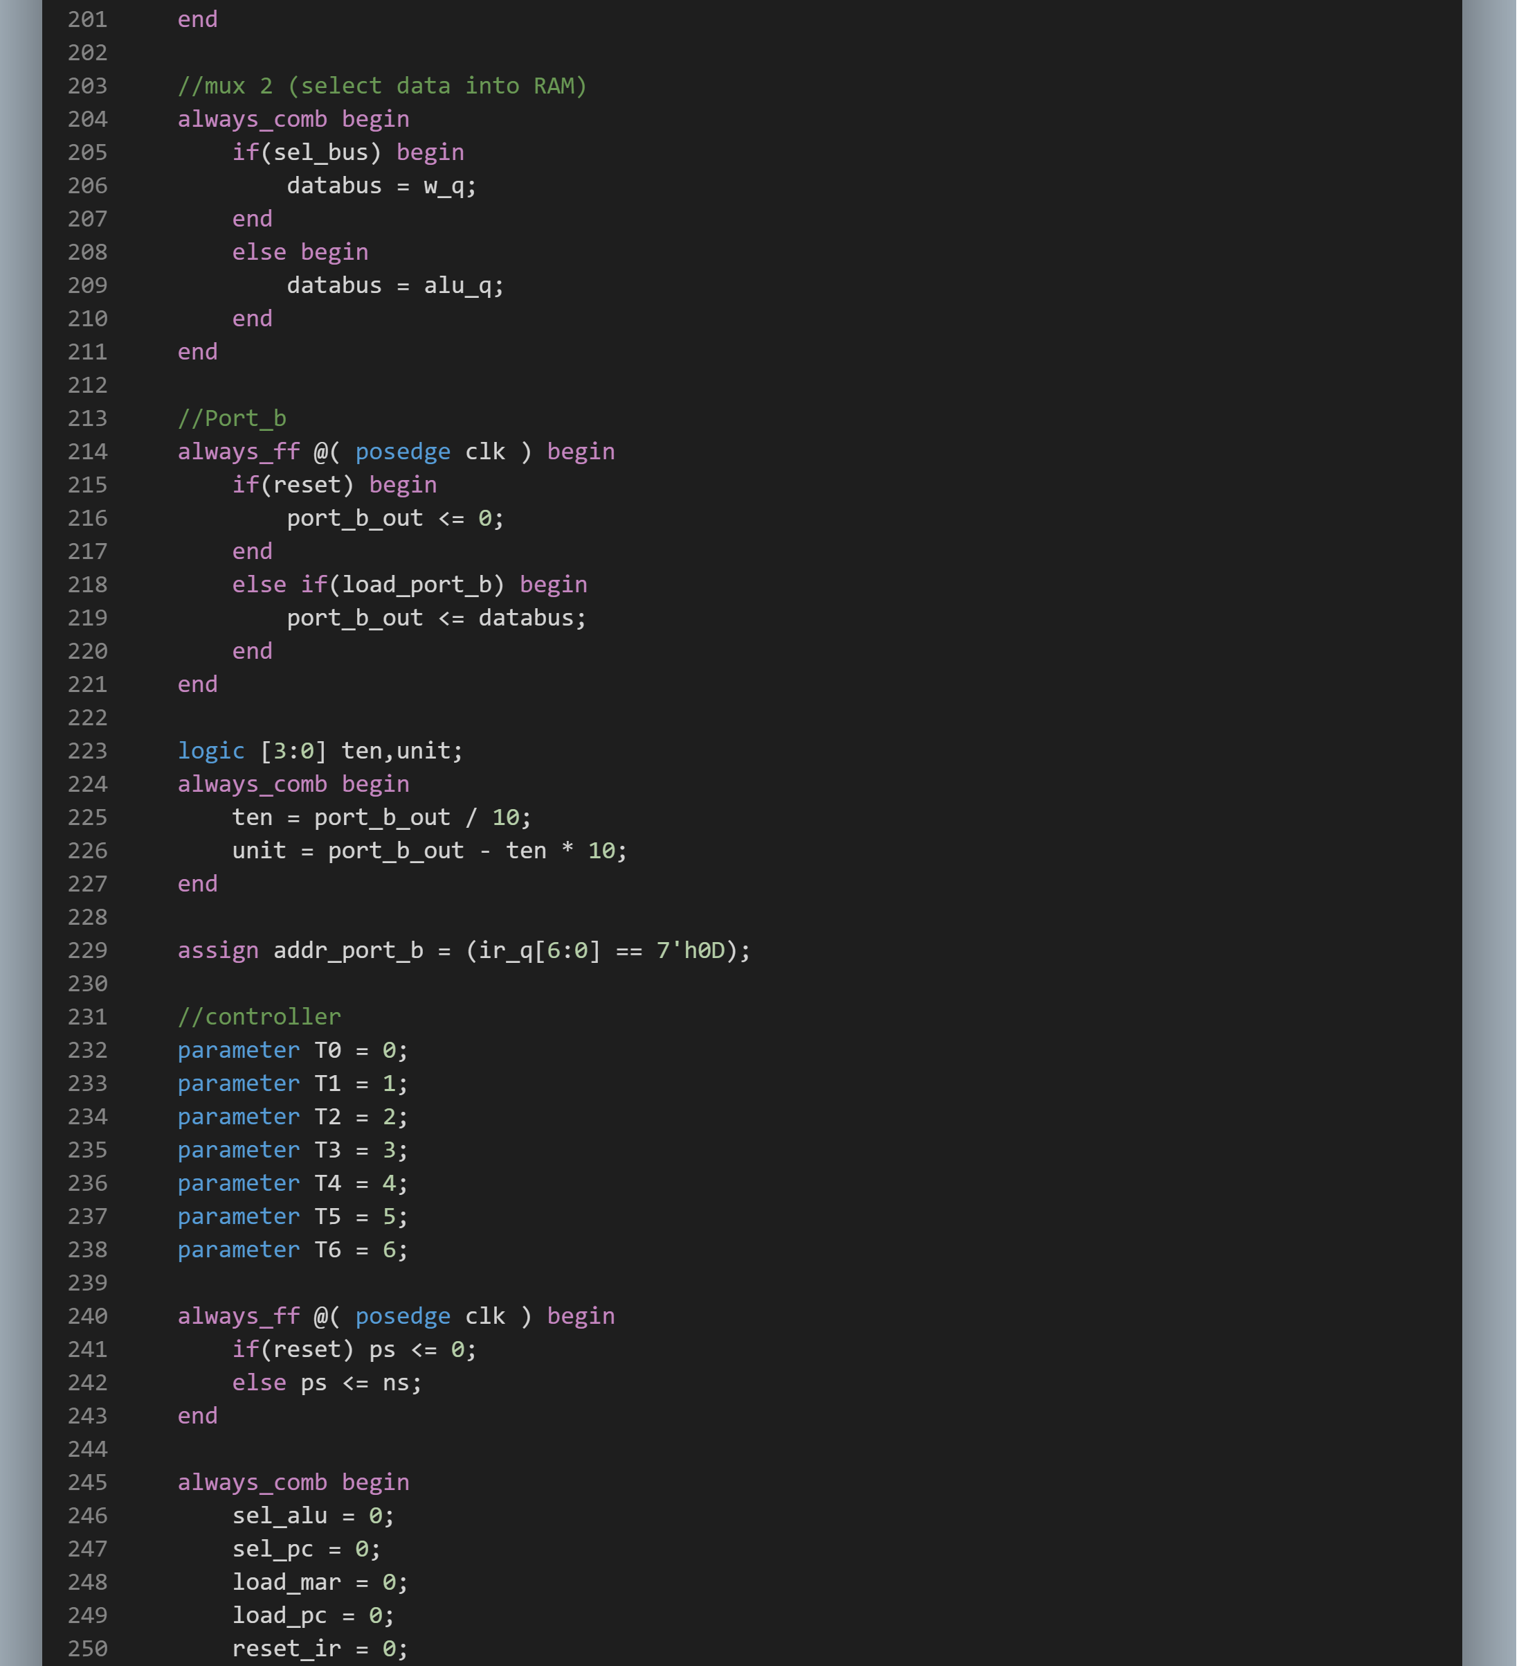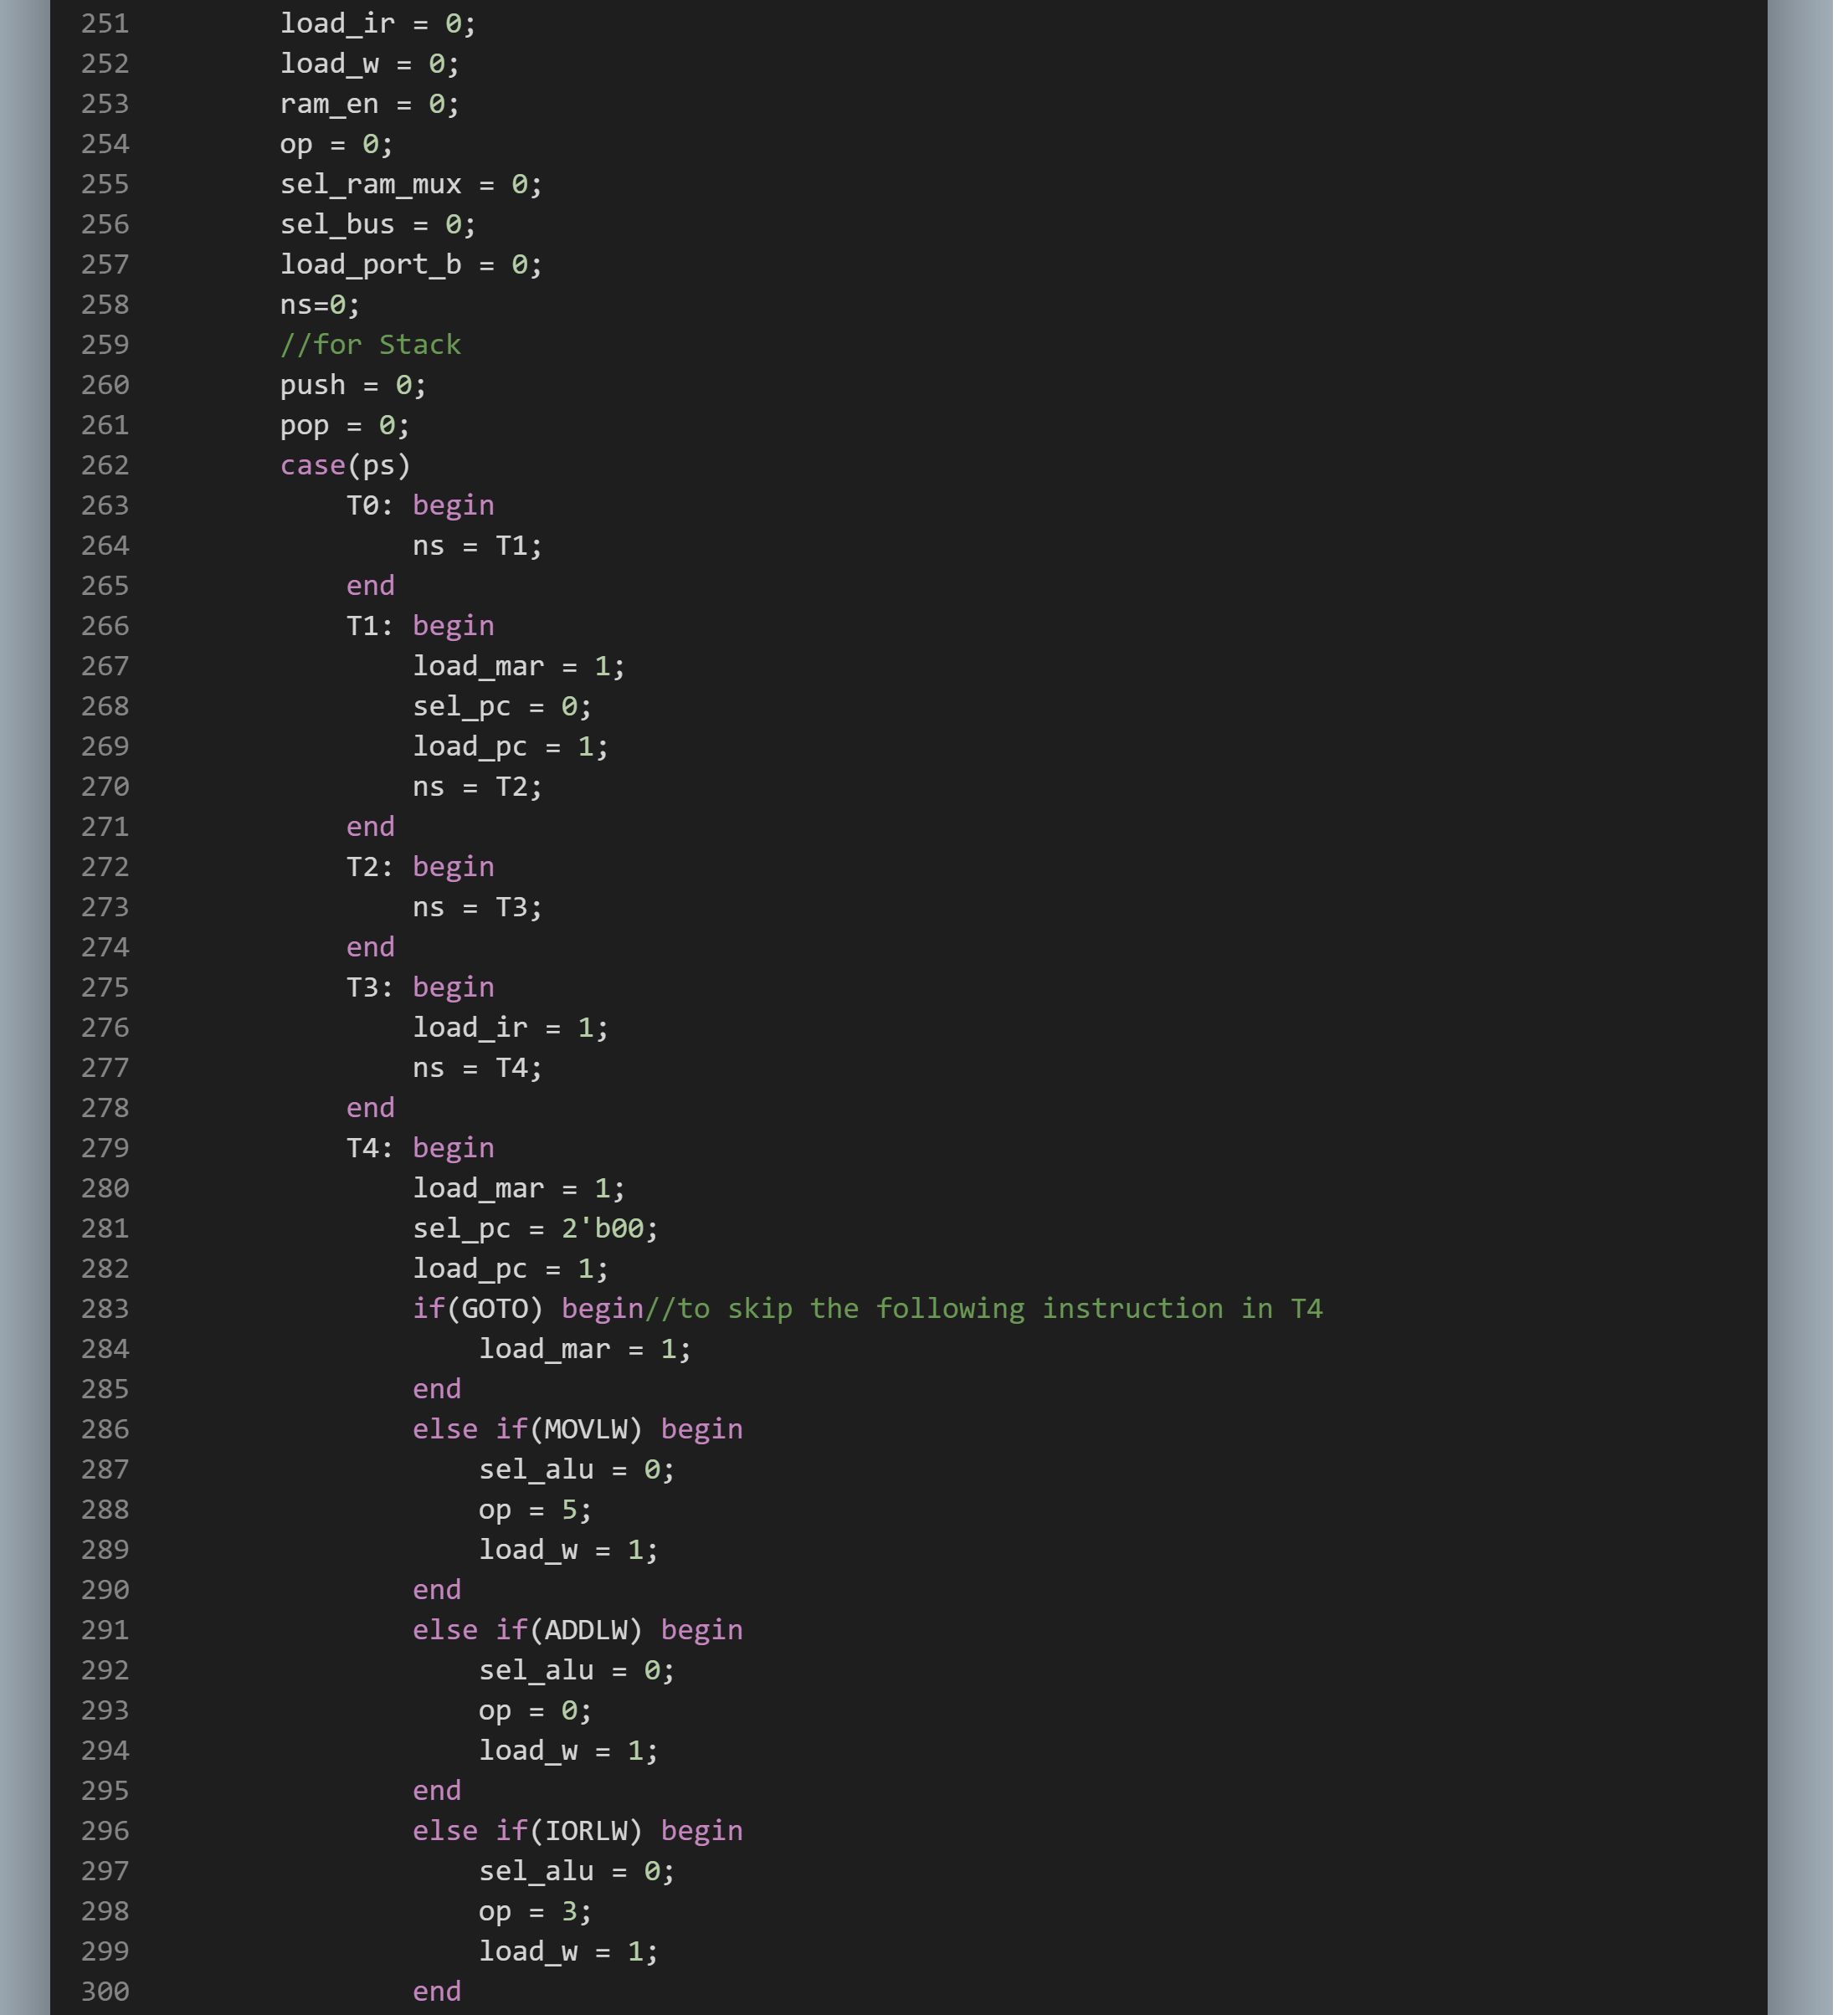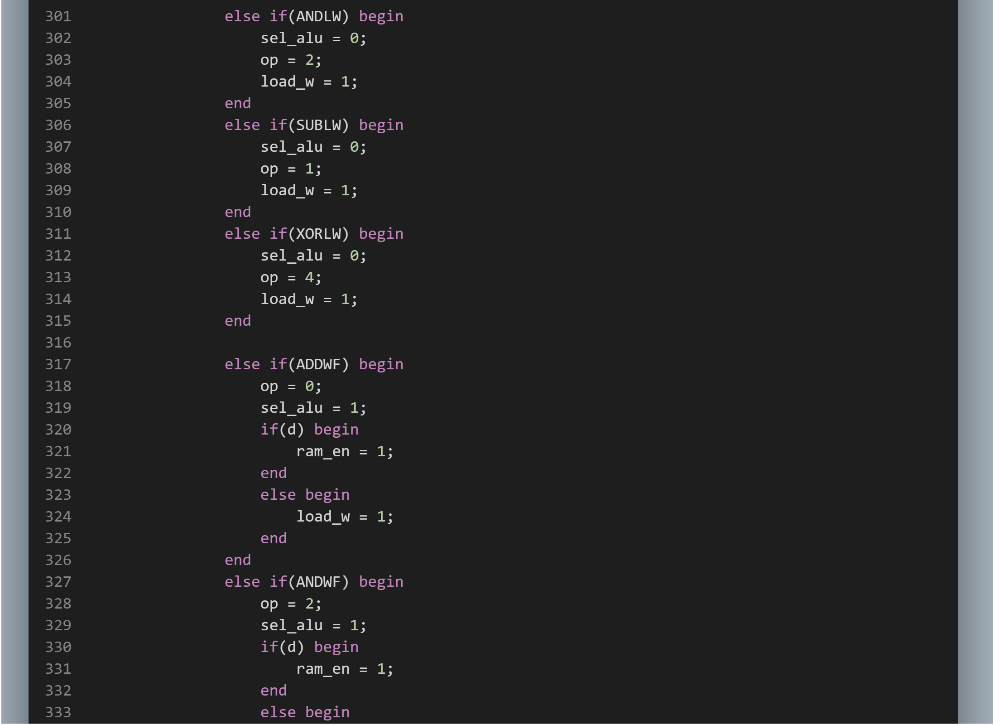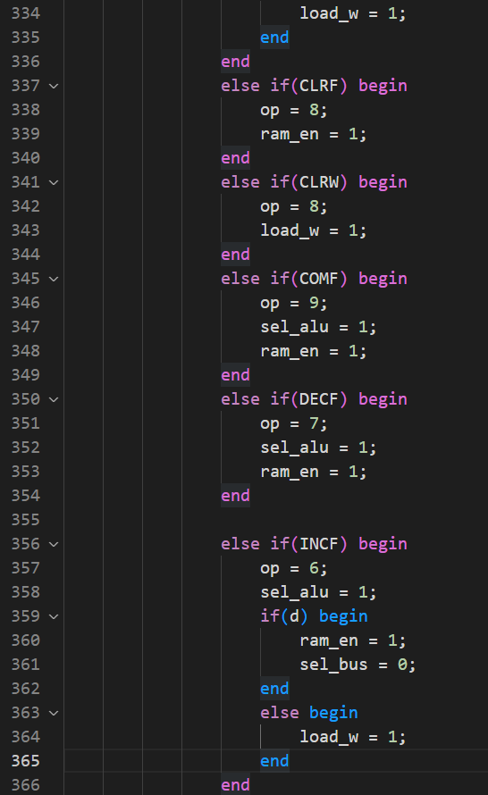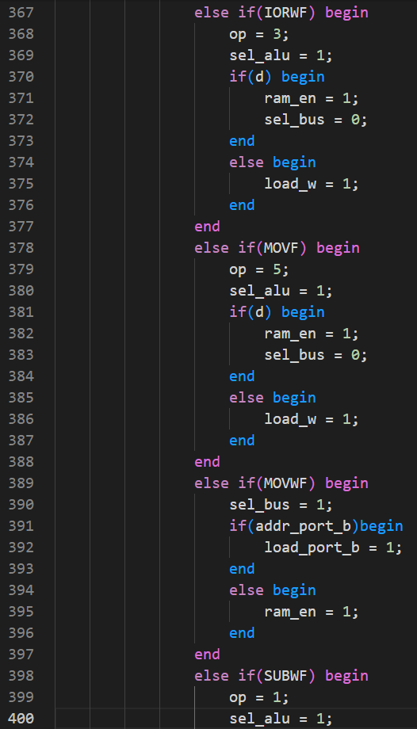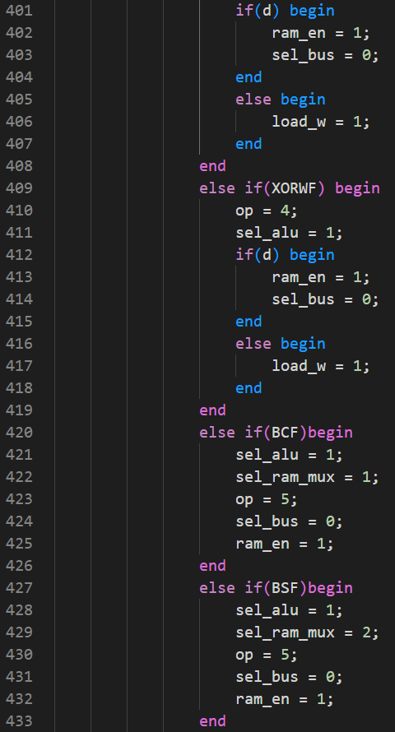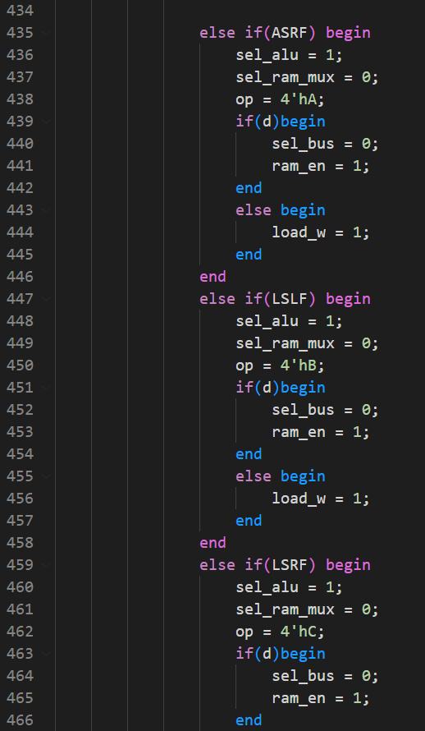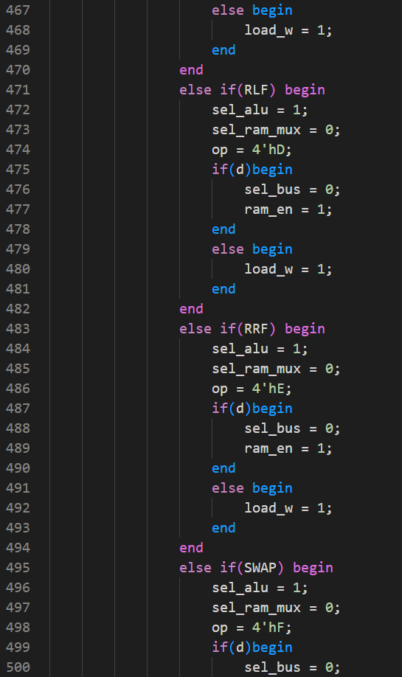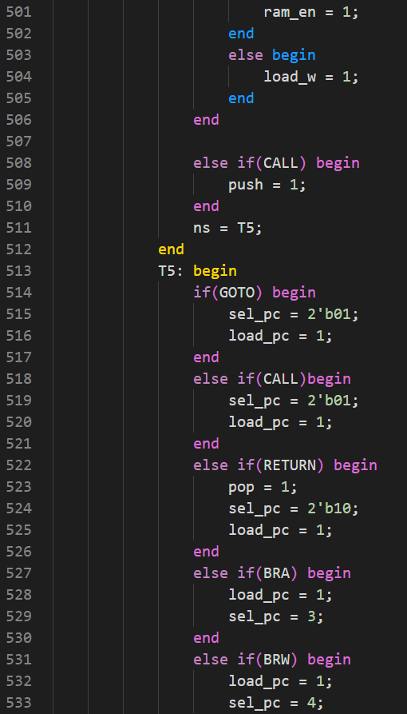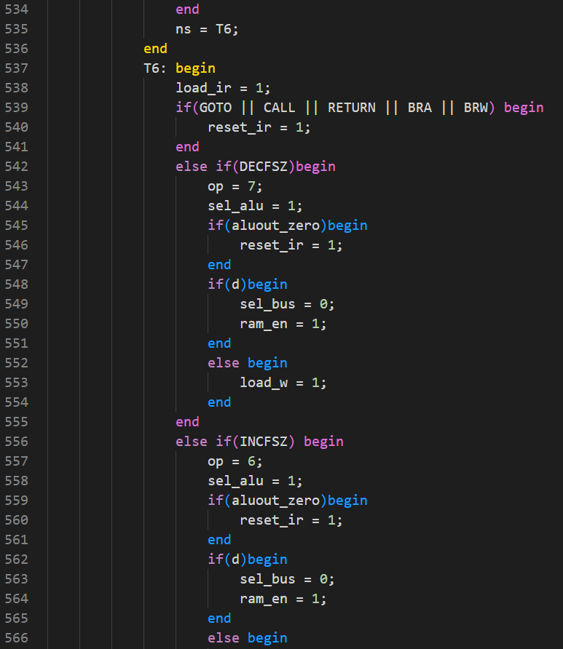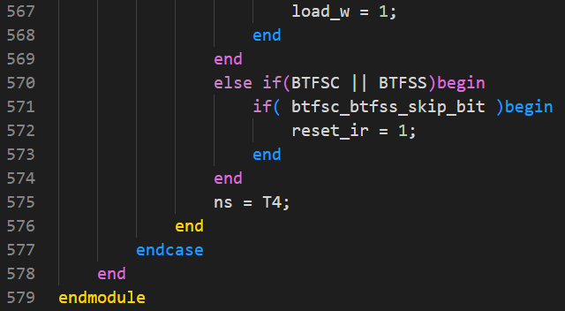

第1題

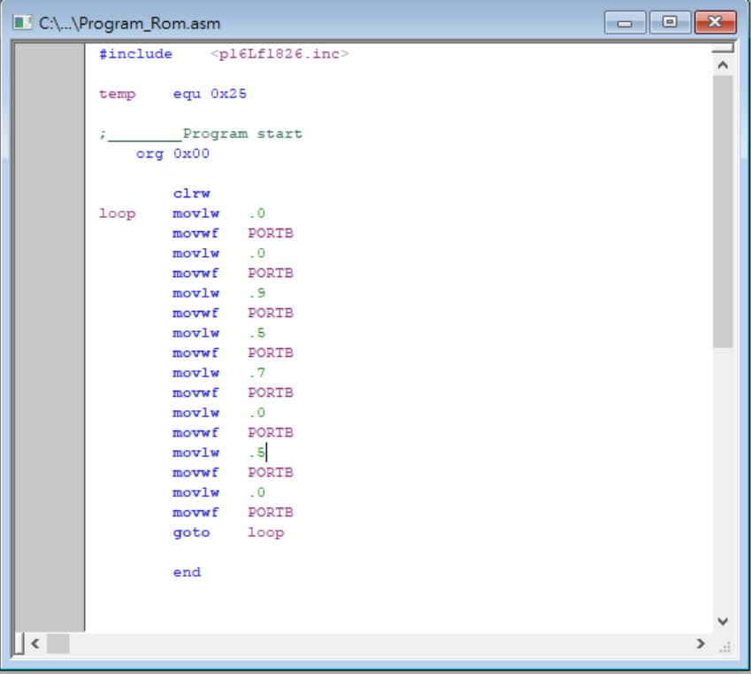

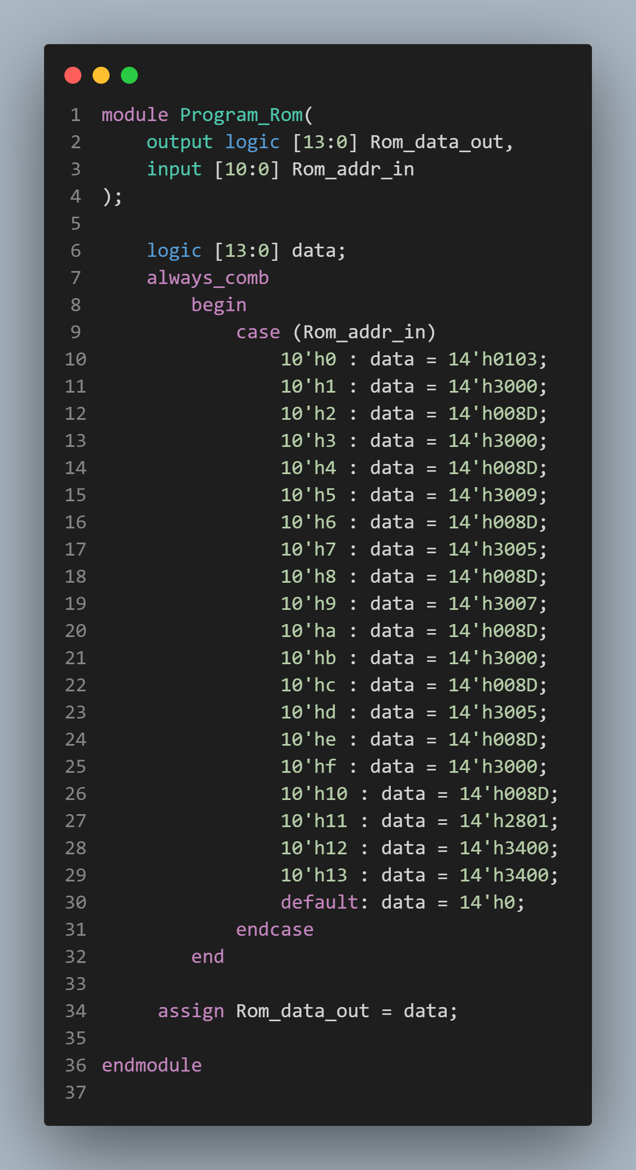

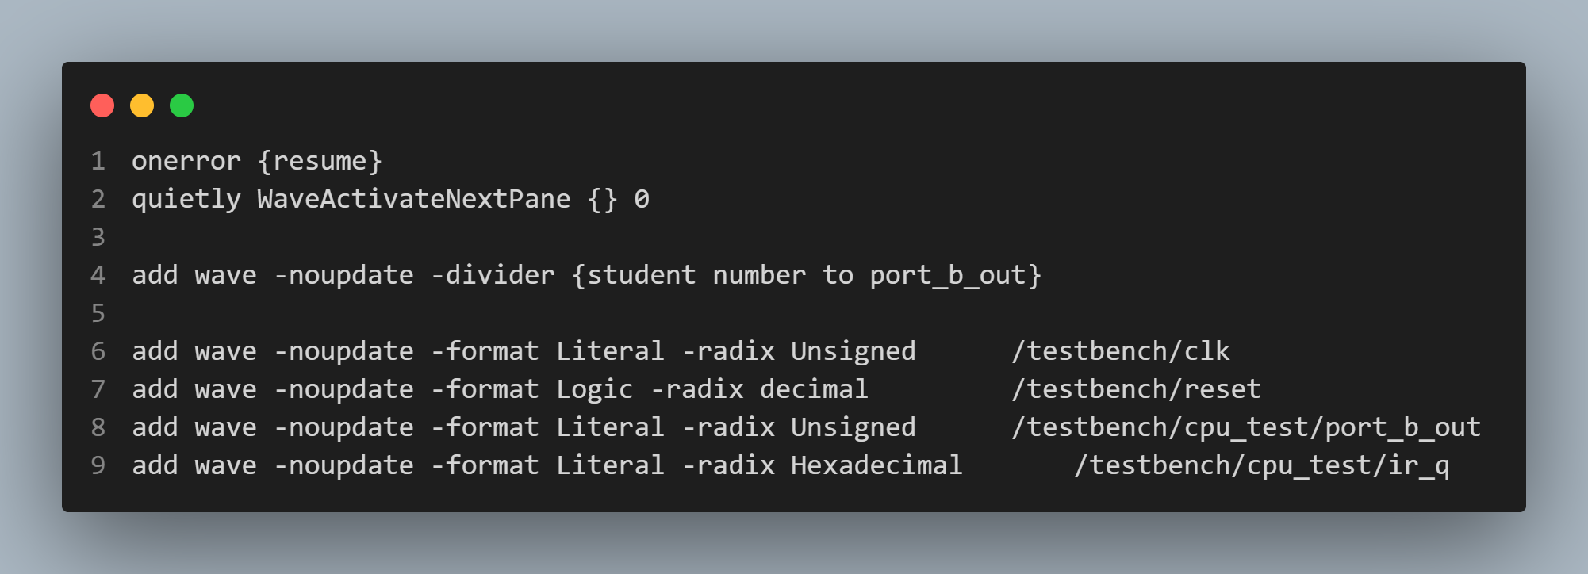

第2題

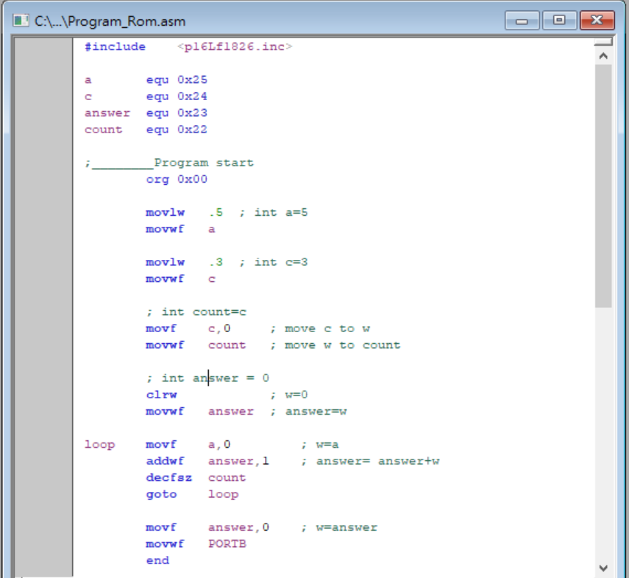

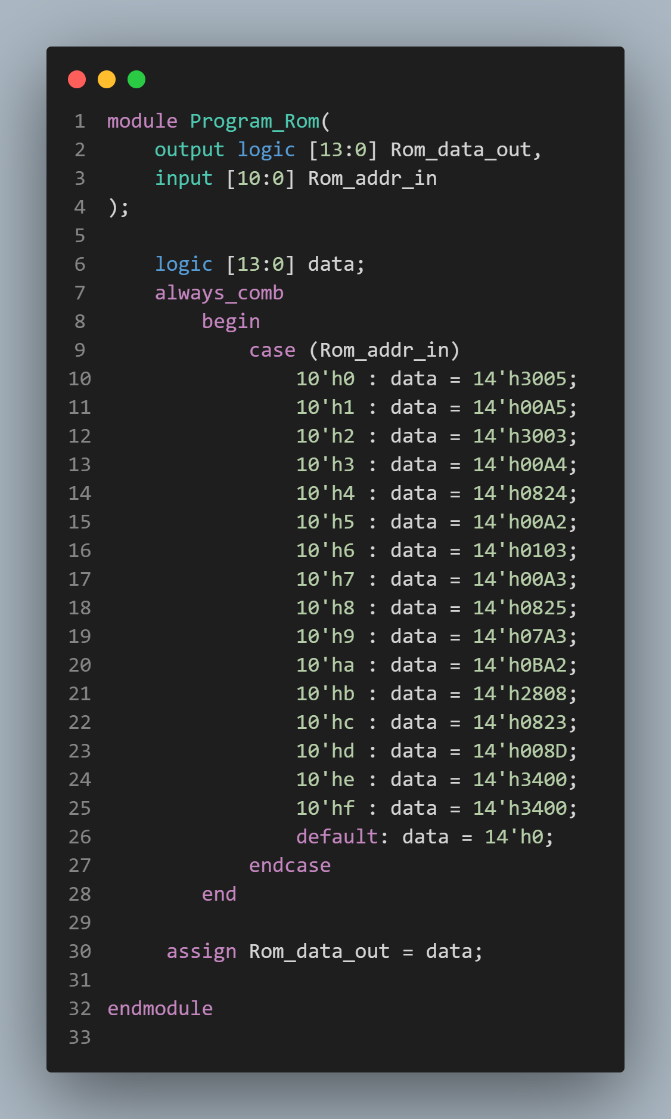

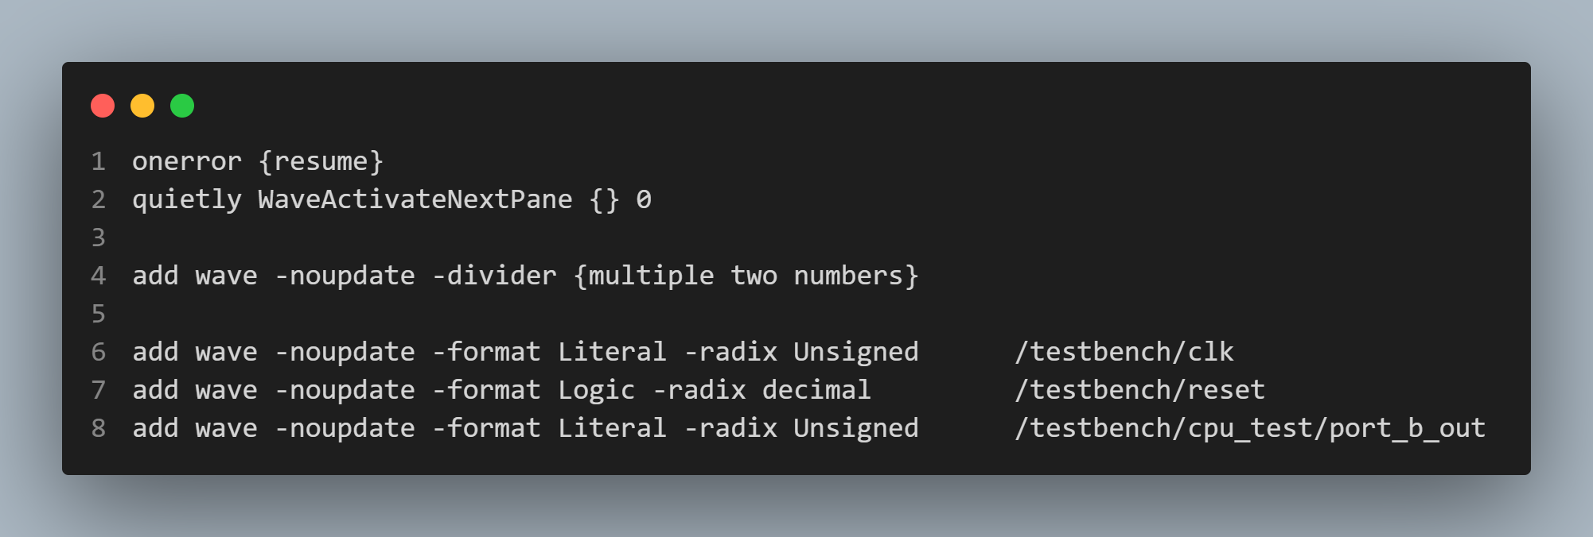

第3題

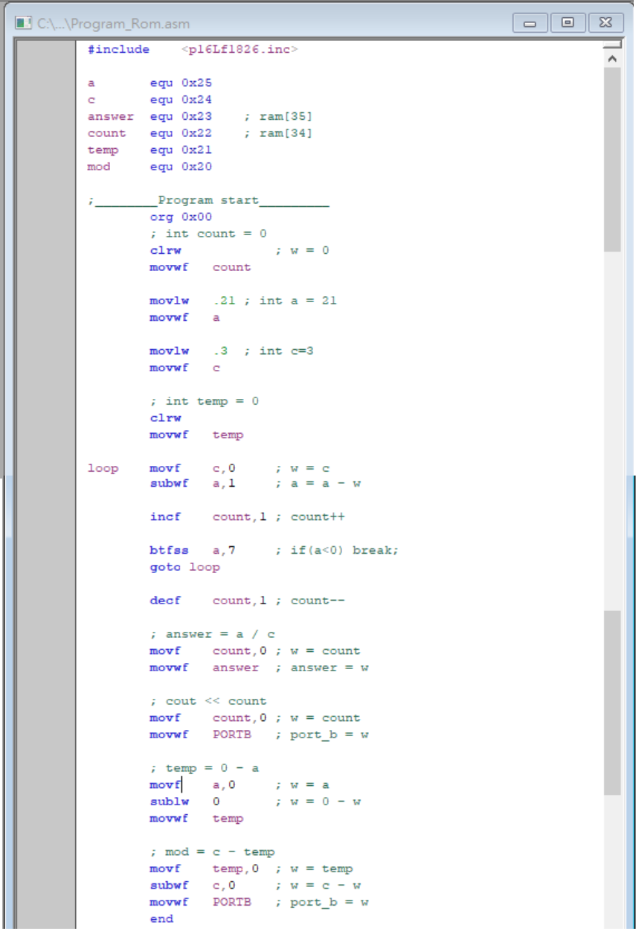

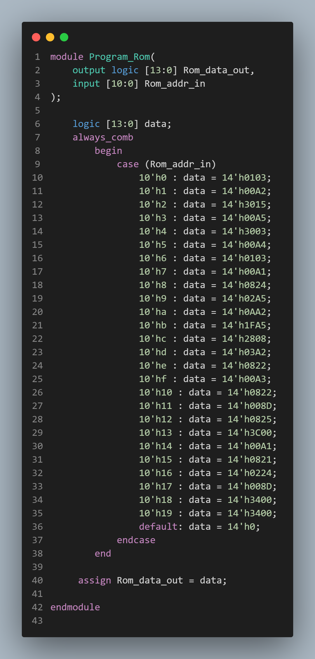

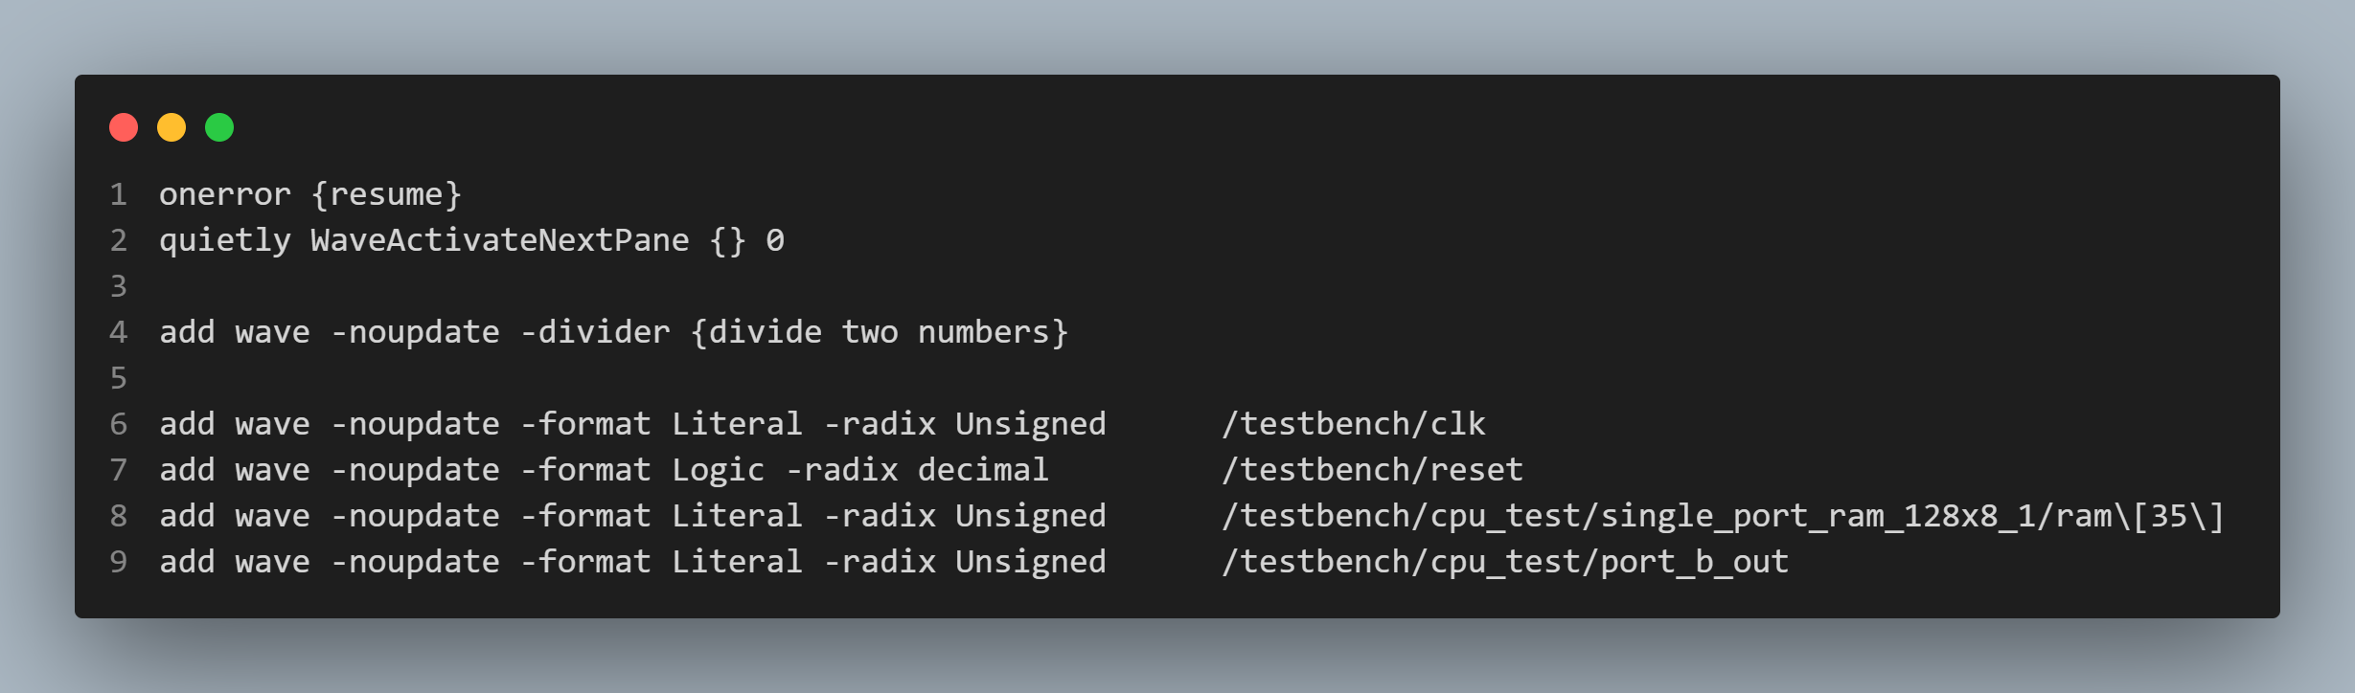

第4題

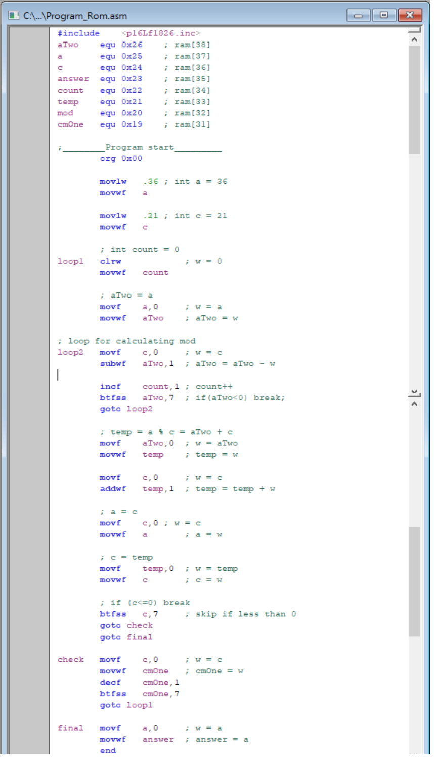

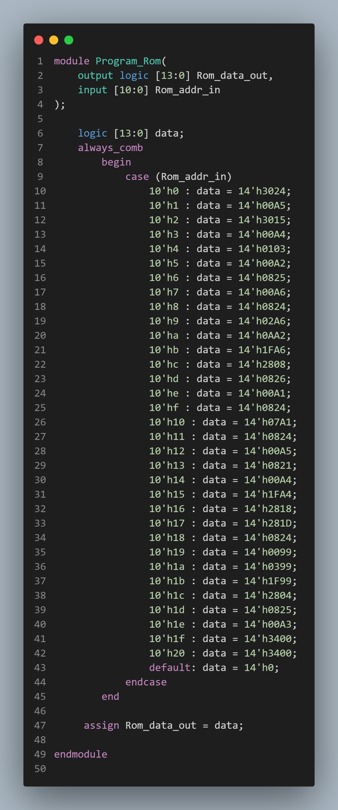

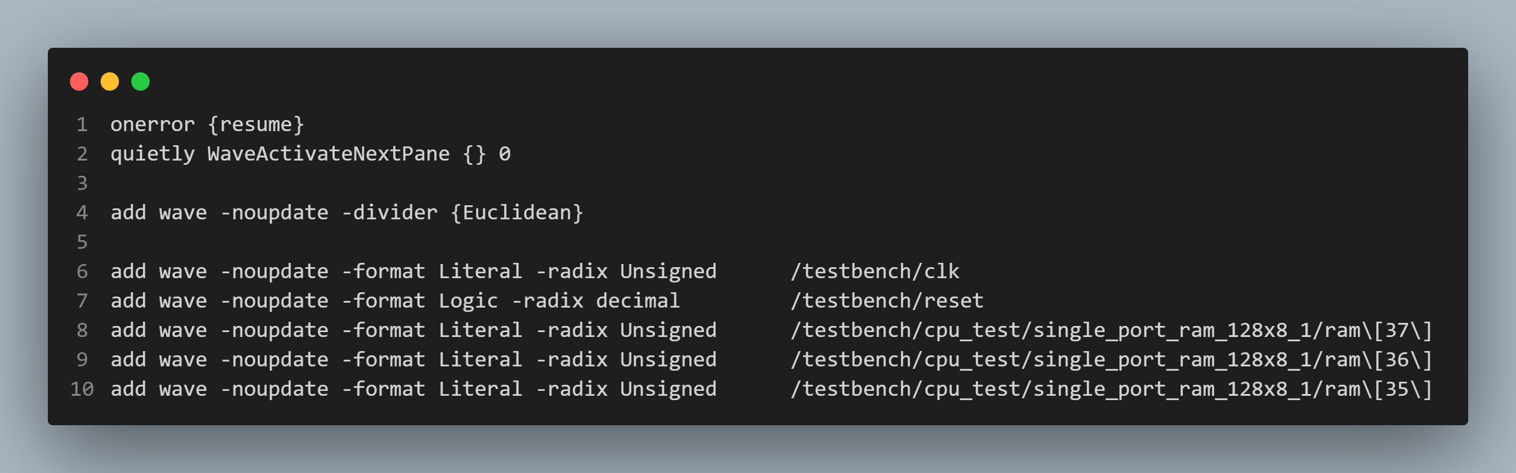

* **模擬結果與結果說明：**

第1題

因為我的學號頭尾都是0，所以輸出時比較看不出差別，但時實際上的確有依照我的學號0->0->9->5->7->0->5->0一直循環

5後面都是0，當中在做了goto、因為goto的關係ir_q是被reset、把w的值改成0，把w的值load到port_b_out、把w的值改成0，把w的值load到port_b_out、把w的值改成9





第2題

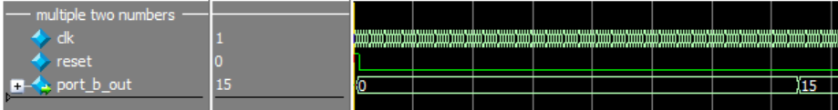

如同題目要求，計算5*3，port_b_out成功輸出結果

第3題

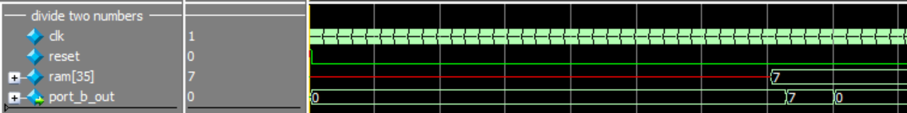

如同題目要求，計算21/3的商(7)和餘數(0)，並且輸出在port_b_out。因為題目上方有answer = a/c; 但是下方程式碼裡面卻沒有，所以我把answer = a/c的實作加在count—後面，同時也在波型圖上呈現answer(0x23=>ram[35])的值

第4題

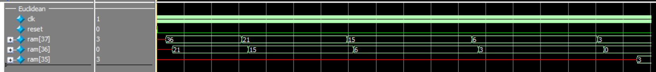

a : ram[37]

c : ram[36]

answer: ram[35]

1. a = 36, c =21, temp =15
2. a = 21, c = 15, temp = 6
3. a = 15, c = 6, temp = 3
4. a = 6, c = 3, temp = 0
5. a = 3, c = 0, temp = 3，因為這時候c=0所以結束計算並且把答案(a)輸出在answer

* **結論與心得：**

這次的作業很特別，雖然有4個小題，但是實際上是按部就班，從乘法、除法…一步一步慢慢讓我學會用組合語言模擬輾轉相除法。前3題都沒有遇到甚麼狀況，第4題的if(c<=0) break; 真的讓我費煞苦心，想方設法都無法達到做完2次判斷之後再決定是否break，所以最終只好先判斷<0，true就直接break，false再去做=0的判斷。